 TENTAMEN

|  |  |
| --- | --- |
| Kursnummer: | HF0024  Matematik för basår II |
| Moment: | TENA |
| Program: | Tekniskt basår |
| Rättande lärare: | Niclas Hjelm & Maria Shamoun |
| Examinator: | Niclas Hjelm |
| Datum:  Tid: | 2020-12-15  08:00-12:00 |
| Hjälpmedel: | Formelsamling: ISBN 978-91-27-45720-1 eller ISBN 978-91-27-72279-8 eller ISBN 978-91-27-42245-2 (**utan anteckningar**). **Inga andra formelsamlingar är tillåtna!**  Miniräknare, penna, radergummi, linjal, gradskiva |
| Omfattning och betygsgränser: | |  |  | | --- | --- | | **Poäng** | **Betyg** | | **11** | **Fx** | | **12 – 14** | **E** | | **15 – 17** | **D** | | **18 – 20** | **C** | | **21 – 23** | **B** | | **24 – 26** | **A** |   **Till samtliga uppgifter krävs fullständiga lösningar. Lösningarna skall vara tydliga och lätta att följa. Införda beteckningar skall definieras. Uppställda samband skall motiveras.**  **Skriv helst med blyertspenna!**  Svaret ska framgå tydligt och vara förenklat så långt som möjligt. Svara med enhet och lämplig avrundning på tillämpade uppgifter. Svara exakt på övriga uppgifter, om inte annat anges. Lycka till! |

1. I figuren nedan är grafen till en funktion av typen  ritad. Bestäm konstanterna  och . Alla avläsningar i figuren ska redovisas noga.

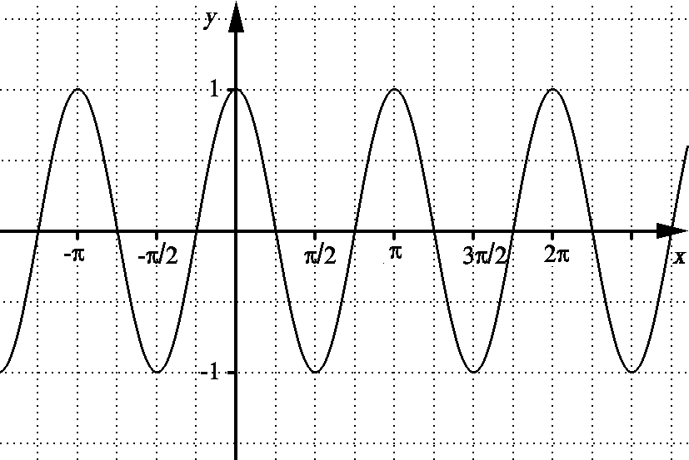**2p**

1. Bestäm derivatan till funktionerna
2. **1p**
3. . **1p**
4. För vinkeln  gäller . Bestäm  om .**2p**
5. Beräkna integralerna
6. **2p**
7. .**2p**
8. Bestäm arean av området som begränsas av kurvorna  och . **3p**
9. Lös ekvationen **2p**
10. Låt funktionen  ges av



Bestäm alla eventuella lokala maximi-, minimi- och terrasspunkter till . **2p**

1. Man bildar funktionen  där funktionerna  och  är deriverbara. Bestäm  om man vet att  och **2p**
2. Lös ekvationen .**3p**
3. Låt 
4. Visa att **2p**
5. Beräkna  Resultatet i a. får användas även om du ej löst a-uppgiften.**2p**

Lösningsförslag

1. Perioden  avläses till .



*P*

(0,1)*P*

Konstanten  ges av  Eftersom punkten  ligger på kurvan gäller



Om vi väljer , så fås 

**Alternativ bestämning av :**

Vi avläser i figur att jämviktsläget passeras på väg uppåt då . Figuren visar alltså  förskjuten  åt vänster. Vi får  dvs 

**Svar:**  och 

1. a. Kedjeregeln ger



**Svar:** 

1. Kvotregeln ger



**Svar:** 

1. Eftersom  får vi



Eftersom så är , dvs 

**Svar:** 

1. a.





1. Vi ska bestämma arean av området mellan kurvorna i figuren nedan.

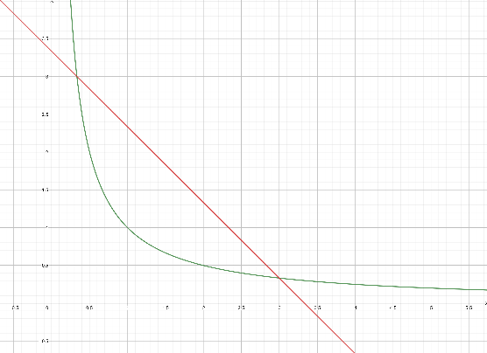  
  
Vi bestämmer först för vilka -värden kurvorna skär varandra



Överfunktion sökes. Vi jämför funktionernas värden för något -värde mellan  och , t ex . För  är  så den övre kurvan är 

Arean mellan kurvorna ges därför av



**Svar:** Arean av området som begränsas av kurvorna är 

1. Vi har



Vi får två alternativ.

Alternativ 1:



där  är ett heltal.

Alternativ 2:



där  är ett heltal.

**Svar:** Lösningarna till ekvationen ges av  där  är ett heltal.

1. Funktionen  är definierad för  Produktregeln ger



och



Eftersom  fås nollställen till derivatan precis då



Vi har



och eftersom



så är  en lokal minimipunkt.

**Svar:** är en lokal minimipunkt till funktionen.

1. Kedjeregeln ger



Insättning ger



**Svar:** 

1. Substitutionen  ger ekvationen



som har lösningarna där  är ett heltal. Eftersom  krävs att  nedan. Detta ger villkor på . Vi får lösningarna



och



**Svar:** Ekvationen har lösningarna



och



* 1. Derivering av  ger



vilket skulle visas.

* 1. Enligt a-uppgiften och deriveringsregeln  är  en primitiv funktion till . Därför är



**Svar:**

1. **-**
2. 

**Generella riktlinjer för tentamensrättning**

1. Varje beräkningsfel -1 poäng  
   *(Därefter fortsatt rättning enligt nya förutsättningar)*
2. Beräkningsfel; allvarliga och/eller leder till förenkling -2 poäng eller mer
3. Prövning istället för generell metod - samtliga poäng
4. Felaktiga antaganden/ansatser - samtliga poäng
5. Antar numeriska värden - samtliga poäng
6. Lösning svår att följa och/eller Svaret framgår inte tydligt -1 poäng eller mer  
   *(Vid flera svar väljs det minst gynnsamma. Svara antingen  
   avrundat eller exakt, se nedan.)*
7. Matematiska symboler används felaktigt/saknas -1poäng eller mer  
   Bl.a.  
   Om ’=’ saknas (t.ex. ’=>’ används istället) -1 poäng/tenta  
   Om ’=’ används felaktigt (t.ex. istället för ’=>’) -1 poäng/tenta

Teoretiska uppgifter:

1. Avrundat svar -1 poäng/tenta

Tillämpade uppgifter:

1. Enhet saknas/fel -1 poäng/tenta
2. Avrundningar i delberäkningar som ger fel svar -1 poäng/tenta
3. Svar med felaktigt antal värdesiffror ( ±1 värdesiffra ok) -1 poäng/tenta
4. Andra avrundningsfel -1 poäng/tenta
5. Exakt svar -1 poäng/tenta

**Rättningsmall**

1. Varje felaktig konstant-1 p

Avläser fasförskjutning, vilket här motsvarar , till OK

Tar endast fram ett värde för -0p

1. a. Rätt eller fel  
   b. Rätt eller fel. Förenklar ej derivatan -0p
2. Fel tecken-2p

svarar med -1p  
Svarar OK

1. a. Korrekt primitiv funktion+1p  
   b. Korrekt primitiv funktion+1p
2. Bestämmer ej integrationsgränserna analytiskt -1p  
   Integrationsfel -2p  
   Negativ area, eller trollar bort minustecken utan/med bristfällig motivering-1p

Svar innehåller  eller liknande-0p

1. Varje saknad lösningsfamilj-1p  
   Saknad/felaktig period-1p

Räknar med att förskjutningen är -2p

1. fel -2p  
   fel-1p  
   Svarar med värden-1p  
   Påvisar ej minimipunkt-1p

Undersöker , -1p

1. Deriveringsfel-2p
2. Varje saknad lösningsfamilj-1p  
   Saknad/felaktig period-1p  
   Saknar/felaktigt villkor på *k*-1p

Felaktigt använd rotlag, t ex -2p

1. a. Fel derivata-2p  
   b. Fel primitiv funktion -2p